附件6：

**“北京共青团”系统毕业学生团员团组织关系转接指引**

进入微信公众号“青春北京”

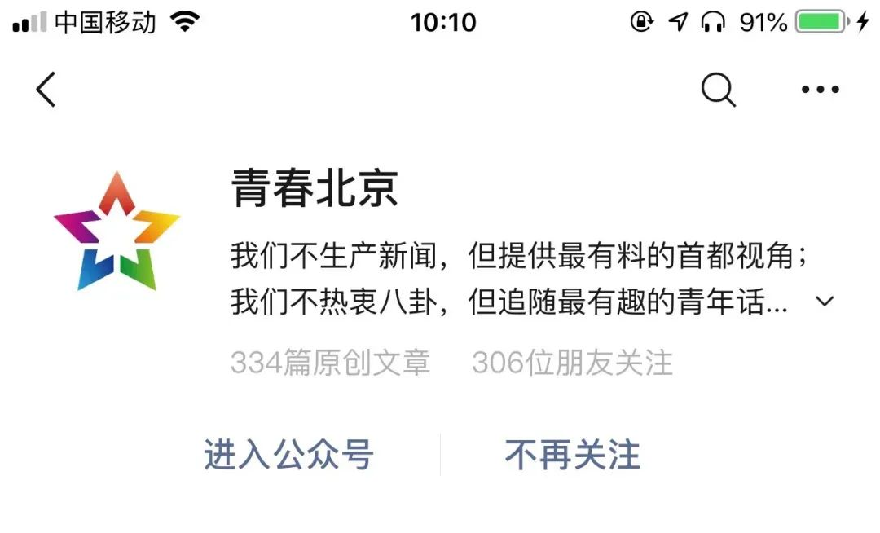

通过“青春北京”登录北京共青团线上系统

在“我的”菜单栏中，点击“我的组织”

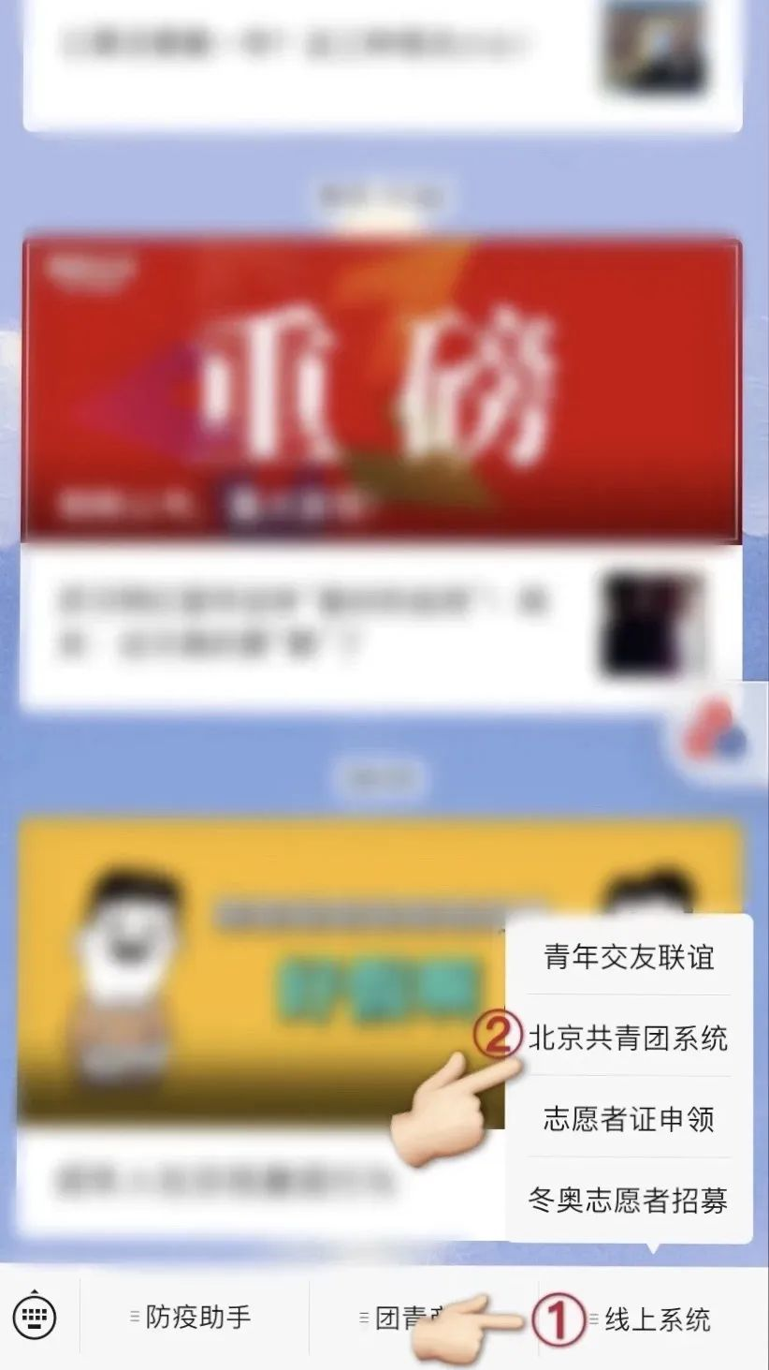 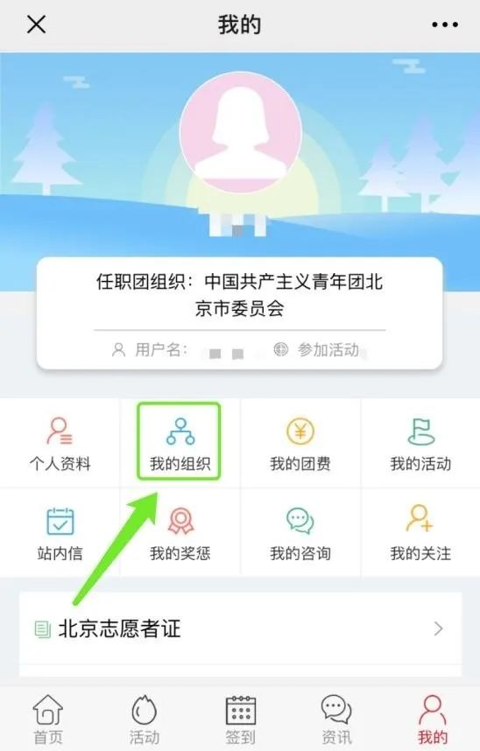

请各位毕业生根据自身情况选择“转移团组织”或“转至外部系统团组织”，须填写所加入组织全称以及正确的毕业去向

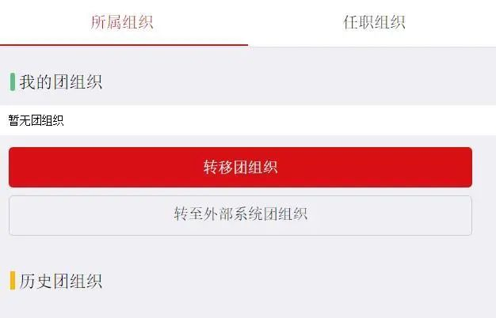

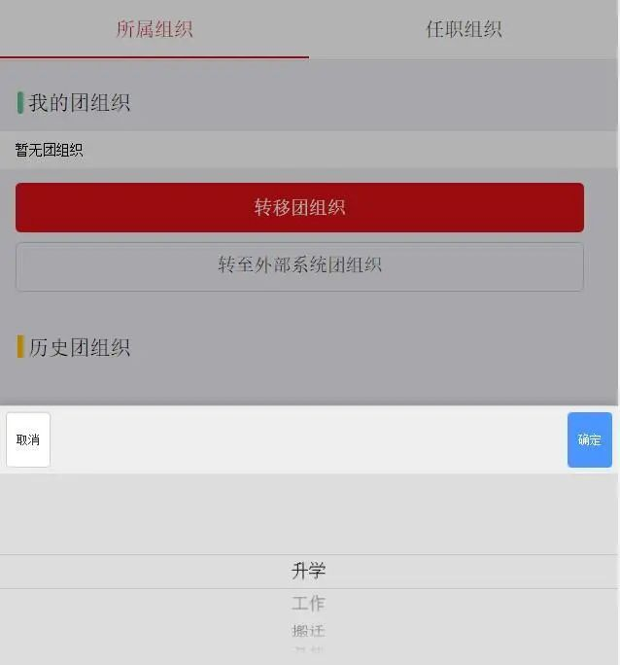

各类转出页面如下

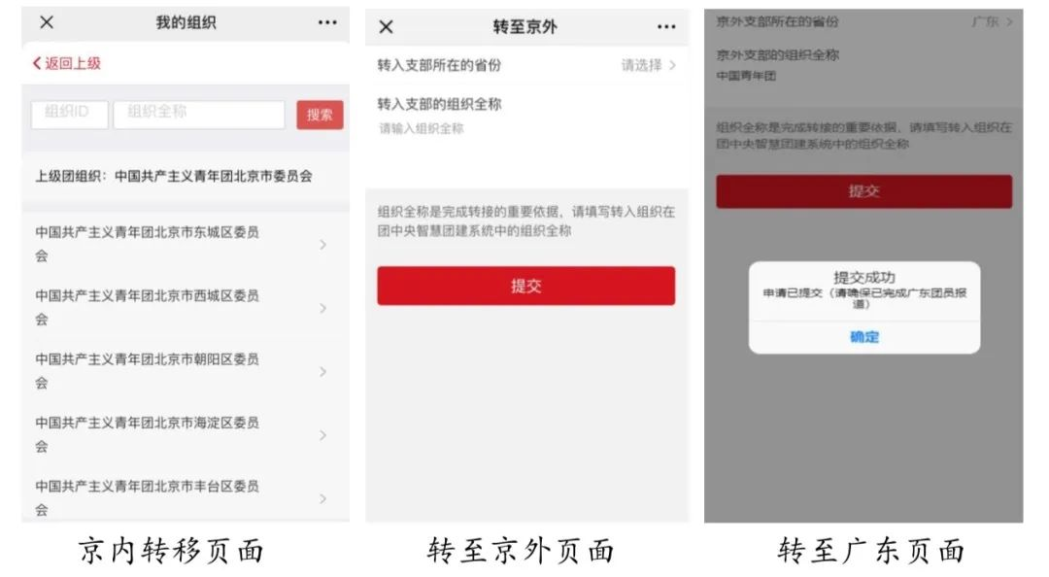

如选择“转至外部系统团组织”，系统完成转接后，如下图所示

